PRESSEMEDDELELSE 6. december 2016
MILJØ OG KLIMA: L’Oréal får som det ene af kun to firmaer i verden
betegnelsen ’AAA’ af CDP for at beskytte regnskovene
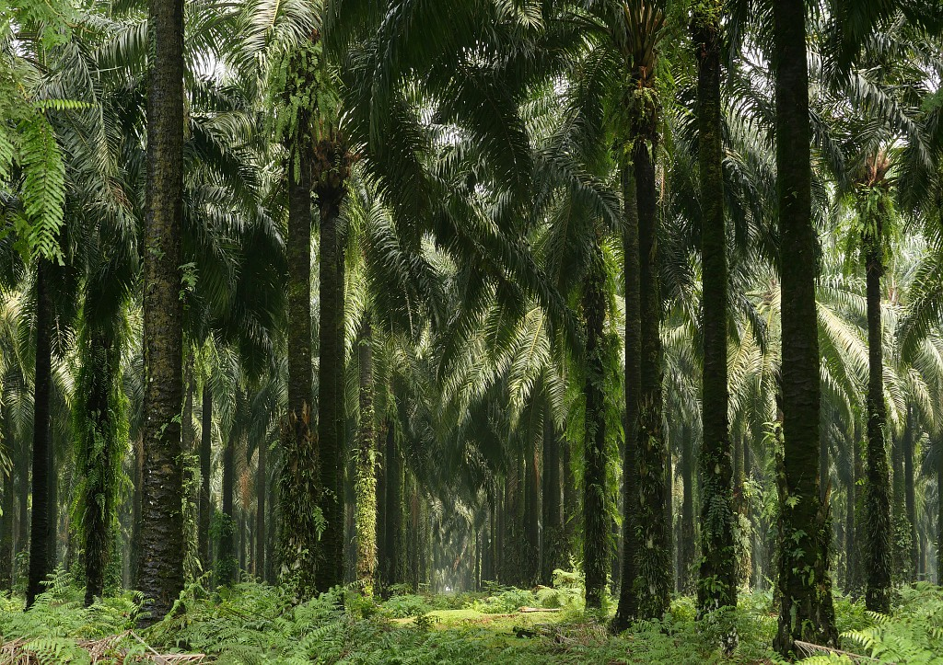
L’Oréal anerkendes som global leder for sin strategi og sine tiltag til beskyttelse af regnskoven og har fået betegnelsen ’A’. Det er den højeste karakter, som gives for firmaets bæredygtige indkøb af de råvarer, der bruges i produktemballager og formler.
CDP lister firmaer, der anses for at være engageret i at beskytte regnskovene via deres strategi og tiltag inden for bæredygtigt indkøb af palmeolie, træ og tømmer – de råvarer der bidrager mest til afskovning.
CDP har foretaget en uafhængig vurdering baseret på information fra 175 store virksomheder. Metoden til vurdering af firmaerne er udviklet i samarbejde med førende forskere og eksperter i vurdering af risiko for afskovning, og firmaerne er rangordnet af CDPs samarbejdspartner, South Pole Group. Kun 8 ud af de 175 firmaer har fået karakteren ’A’.
Denne udmærkelse kommer oveni de to ’A’er, som CDP for nylig har tildelt L’Oréal for virksomhedens arbejde imod klimaforandringer og sit bæredygtige vandforbrug.
I hele verden. Ud af 2969 firmaer, er det kun L’Oréal og en anden virksomhed, der har scoret ’A’ på alle tre af CDPs fokusområder: klima, bæredygtigt vandforbrug og kampen mod afskovning.
’L’Oréals teams, der hver dag arbejder for bæredygtighed hele kloden rundt, kan være stolte over denne tredobbelte anerkendelse, CDP har givet os, både inden for kampen mod klimaforandringer og bæredygtigt vandforbrug og nu for vores arbejde for at beskytte regnskovene’, sagde Jean-Paul Agon, CEO og formand for bestyrelsen for L’Oréal. Det giver os ekstra motivation til at gå videre og hurtigere i transformationen af vores virksomhed mod en mere bæredygtig forretningsmodel.’
Via sin strategi for bæredygtighed ’Sharing Beauty With All’ har L’Oréal bl.a. fastsat et klart mål om at reducere det miljømæssige fodaftryk for sine fabrikker og distributionscentre med 60% mellem 2005 og 2020. Læs mere på: http://www.sharingbeautywithall.com/en/producing
CDP er en non-profit organisation, der foretager en global måling og offentliggør miljø-information til vurdering af virksomheders strategi, engagement og resultater angående klimaforandringer.
L’Oréal fik i oktober af CDP tildelt udmærkelsen ’A’ for firmaets kamp mod klimaforandringer
http://www.loreal.com/media/press-releases/2016/oct/loreal-leading-company-in-the-fight-against-climate-change-

og i november fik L’Oréal af CDP udmærkelsen ’A’ for sin bæredygtige vandpolitik
http://www.loreal.com/media/press-releases/2016/nov/loreal-recognised-by-the-cdp-as-world-leader-for-sustainable-water-management

